Projet : Back-office commercial

Document : Compte-rendu des tâches à effectuer pour la Partie Client / Prospect

Auteur : Mangel Vincent.

Ecran 1 : **Client / Prospect**

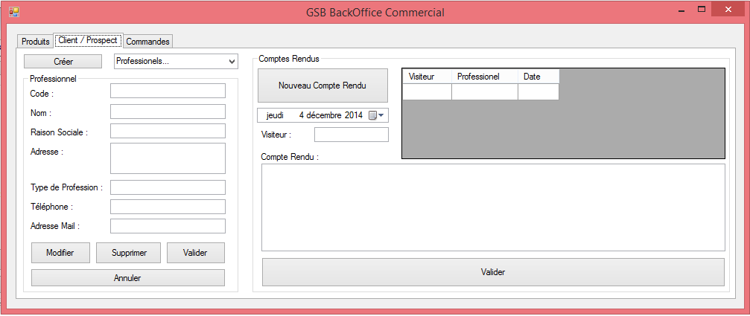

* Nous avons ici deux GroupBox regroupant deux fonctions de la page et permettant la modification, suppression, création et visualisation du Client.

Dans le GroupBox de gauche en sélectionnant un professionnel toutes ses informations apparaissent, le bouton valider et créer s’effacent. Vous pouvez alors modifier et supprimer le client. Seul les lignes pouvant être modifié ne seront alors pas « Griser ».

En appuyant annuler la recherche s’annule, il devient alors possible de créer un nouveau client en appuyant sur créer, en rentrant les informations puis en validant en bas.

* Le second GroupBox apparait avec la sélection d’un client dans le GroupBox précédent, toutes ses visites deviennent ainsi visible dans le DataGriedView, et en cliquant sur une visite son compte rendu apparait.

La création d’une nouvelle visite ne nécessite que d’appuyer sur le bouton « Nouveau Compte Rendu » qui laissera apparaitre la sélection de la date et la TextBox du visiteur, en les complétant avec la TextBox du compte-rendu puis en cliquant sur valider, celle-ci sera alors enregistrer et ajouter à la DataGriedView.